米沢少年少女発明クラブニュース H30.11.17 ロボッﾄ見学と衝突実験

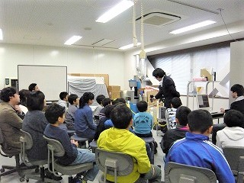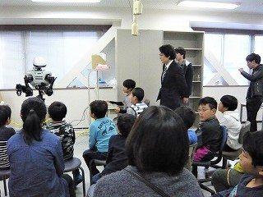

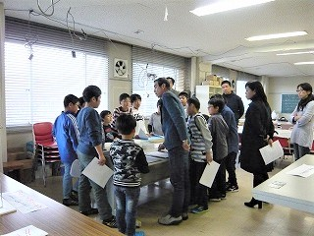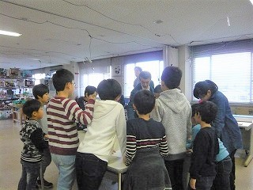

前半はロボットを見学して、ロボットにそれぞれ指令を出して実行させました。

後半は色々な玩具で衝突の実験を行いました。

